C06 : DETERMINATION DES ESPECES CHIMIQUES PREDOMINANTES D’UN INDICATEUR COLORE EN FONCTION DU PH

Objectifs :
- Comprendre le mode de fonctionnement d'un indicateur coloré : le vert de bromocrésol (VBC)
- Déterminer par spectrophotométrie le diagramme de distribution, en fonction du pH, des formes acide et basique du vert de bromocrésol et en déduire le domaine de prédominance de ces espèces en fonction du pH.

ETUDE PRELIMINAIRE

- Loi de Beer-Lambert : rappeler la relation entre l'absorbance A et la concentration molaire [X] d'une espèce colorée X en solution pour une longueur d'onde λ et une épaisseur e de solution traversée données.
- Additivité des absorbances : l'absorbance d'une portion de solution d'épaisseur donnée contenant deux entités X₁ et X₂ colorées, traversée par une radiation lumineuse de longueur d'onde λ est égale à la somme des absorbances de chacune des entités colorées présentes dans la portion de solution : A_{λ}=A_{1,λ} + A_{2, λ} soit A_{λ}= k_{l} [X_{l}]+k₂ [X₂].
- Un indicateur coloré est un couple acide-base du type HIn /In⁻ qui a une propriété visuelle particulière : la forme acide HIn n'a pas la même teinte que la forme basique In⁻.
Exemple : - couleur de la forme acide du VBC : jaune ;
- couleur de la forme basique du VBC : bleu ;

- Choix de la longueur d'onde pour la mesure au spectrophotomètre : dans toute solution contenant un indicateur colorée coexistent toujours l'acide HIn et la base In⁻dans des proportions qui dépendent du pH. Si ces 2 espèces sont les seules de la solution à être colorées elles sont responsables de 1'absorbance de la solution selon A_{λ}=k_{l}[HIn]+k₂[In⁻] (1)

La mesure de l'absorbance de la solution est donc difficile à exploiter pour trouver les proportions d'acide et de base présentes dans cette solution sauf si l'on fait l'étude avec une lumière monochromatique qui n'est pas absorbée par l'une des deux formes conjuguées.
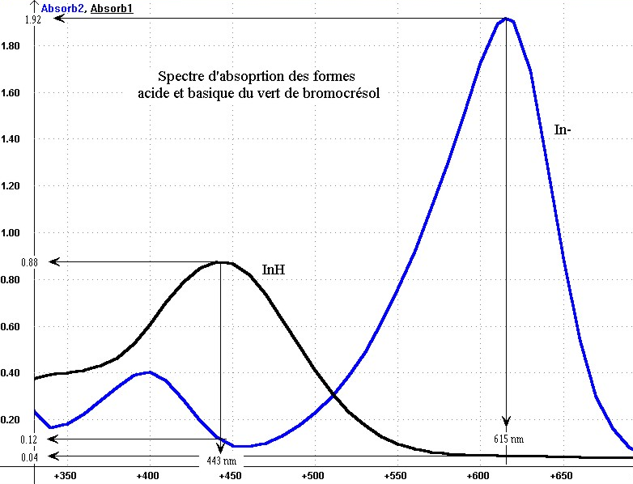
D'autre part, sauf cas particulier, on choisit la radiation lumineuse correspondant à un pic d'absorption pour faire la mesure au spectrophotomètre. Le document ci-dessous donne les courbes d'absorbance des deux formes du VBC (le fichier vbc.SN2 situé dans le dossier physique, document de travail et TS correspond à ce document).
- Quelle est la longueur d'onde correspondant au pic d'absorption pour la forme acide HIn ? Que vaut l’absorbance de la base conjuguée à cette longueur d’onde ?
- Même question concernant le pic d’absorption pour la forme basique In⁻.
- Conclusion : Quelle radiation lumineuse faut-il choisir pour répondre au mieux au critère énoncé précedemment ?
- Que devient par conséquent la relation (1) si on néglige l’aborption de la forme acide ? Il s’agit de la relation (2).

EXPERIENCE

On se propose de mesurer l'absorbance de 16 solutions de VBC de concentration apportée c constante à différents pH.

- Fabrication des solutions de pH différents

In⁻
HIn
Spectre d’absorption des formes acide et basique du vert de bromocrésol
A=f(λ)

- Chaque groupe prépare 2 solutions sur les 16.
- Dans un bécher, à l'aide de la dispensette, verser 20 mL de la solution de Britton-Robinson (cette solution permet d'obtenir rapidement des solutions de pH croissant en fonction du volume de soude qu'on y verse). Attention la dispensette délivre 10 mL à chaque fois.
- Remplir la burette graduée avec une solution de soude à 5,0.10⁻² mol.L⁻¹. Dans chaque bécher verser le volume de soude V indiquée dans le tableau ci-contre puis homogénéiser les solutions.

Solution | 1 | 2 | 3 | 4 | 5 | 6 | 7 | 8 | 9 | 10 | 11 | 12 | 13 | 14 | 15 | 16 | 17
V (mL) | 0 | 1 | 2 | 4 | 5 | 6 | 6,5 | 7 | 7,5 | 8 | 8,5 | 9 | 10 | 11 | 12 | 13 | 14
- Fabrication de solutions de pH différents et de même concentration en VBC

- A la pipette jaugée, prélever 10 mL de la solution et les verser dans un petit bécher plastique portant le même numéro que le bécher d'origine.
- Y ajouter, à l’aide de la burette (au bureau), 2 mL de VBC de concentration massique t=0,1g/L (M_{VBC}=720 g.mol⁻¹).
- Ouvrir le dossier “Physique”, “Document de travail” et “TS” puis cliquer (une fois) sur le fichier “VBC (feuille de calcul). Copier le fichier (clic droit) puis coller-le sur le bureau de windows. Compléter le tableau en notant la couleur des solutions préparées.
- Ramener la solution préparée au bureau.

- Mesures du pH et de l'absorbance A des solutions (pour la radiations λ= nm)

- Etalonner le pHmètre (au bureau) avec les solutions de pH=7 puis 4. Rincer puis mesurer le pH des 2 solutions. Bien rincer la sonde entre 2 mesures. Noter les valeurs dans le tableau.
- Mesurer, à l’aide du spectrophotomètre au bureau, l’absorbance de ces 2 solutions. Noter les valeurs dans le tableau

EXPLOITATION DES RESULTATS

- Compléter le tableau en fonction des résultats de la classe.
- Exprimer la conservation de la quantité de matière en écrivant la relation qui existe pour chaque solution entre c, concentration apportée en VBC dans chaque solution S_{i}, la concentration en acide conjugué [HIn] et la concentration en base conjuguée [In-]. On obtient la relation (3)
- D'après le tableau, que devient l'absorbance pour les solutions de pH>7 ? cette valeur sera notée A_{M}.
- On admettra que pour des solutions de pH élevé seule la forme basique est présente (plus exactement la forme acide est en quantité négligeable devant la forme basique). On a alors [In⁻] = c donc A_{M} =……. relation (4)
- a) A partir des relations (2) et (4) exprimer le pourcentage molaire en base In⁻ : %In⁻ =[In⁻]/c en fonction de A et de A_{M}.
b) En déduire l'expression du pourcentage en acide %HIn en fonction de A et A_{M}. Compléter le tableau précédent à l’aide de formules dans les cellules des colonnes F et G.
c) Faire un copier des colonnes relatives au pH, %In- et %HIn puis ouvrir Synchronie pour coller (cliquer sur edition puis coller comme nouvelle variable) dans le tableur les valeurs précédentes. Paramétrer Synchronie pour lui faire tracer en fenêtre 1 les graphes %In⁻ =f(pH) et %HIn=f(pH). On obtient ainsi le diagramme de distribution des formes acide et basique du VBC.
- Etude du diagramme de distribution des formes acide et basique du VBC
- Donner la réaction acidobasique du VBC avec l’eau. En déduire la constante d’équilibre K du couple HIn/In⁻ (ou encore appelée constante d’acidité Ka).
- Quelle est la propriété des solutions correspondant au point d'intersection des 2 courbes ? En conséquence, quelle ordonnée a-t-il obligatoirement ? Exprimer la constante d’acidité Ka à ce pH.
- En déduire la valeur du pKa du couple HIn/In⁻. Comparer à la valeur théorique : Ka=1,58.10⁻⁵.
- Par définition, un acide (ou une base) prédomine dans une solution aqueuse si sa concentration y est supérieure à celle de sa forme conjuguée. La zone de prédominance d'un acide est donc l'ensemble des valeurs des pH des solutions où sa concentration est supérieure à celle de sa base conjuguée (et inversement). Sur un axe horizontal des pH croissants, délimiter les zones de prédominance des deux formes du VBC. On placera sur cet axe le pKa du couple.
- Même si une forme prédomine dans une solution, l'oeil ne percevra sa couleur que si sa concentration est 10 fois supérieure à celle de son conjugué. Ainsi dans le cas du VBC, l'oeil verra une solution jaune que si [HIn]/[In⁻]>10 et une solution contenant du VBC ne lui apparaîtra bleue que si [In⁻]/[HIn]>10. Montrer par le calcul que l'oeil voit la couleur de la forme acide si son pourcentage molaire en acide est supérieure à 91% et qu'il voit la couleur de la forme basique si le % en acide est inférieur à 9%.
- En déduire graphiquement l'intervalle des valeurs du pH pour lesquelles la couleur des solutions pour l'oeil est un mélange des 2 couleurs (c'est à dire du vert pour le VBC). C'est la zone de virage de l'indicateur. Est-ce en accord avec les couleurs des différentes solutions ?

TP : Détermination par spectrophotométrie des domaines de prédominances d’espèces chimiques acide et basique en solution : cas du vert de bromocrésol

Par binôme :

6 pots
2 petits béchers en plastique
2 pipettes jaugées de 10 mL + propipette
Une burette graduée
Eau distillée
Feutre
Papier joseph

Pour le groupe de TP :
2 ph-mètres avec leurs solutions tampons 7 et 4 et tournevis
1 spectrophotomètre avec sa notice
16 cuves

Au bureau :
2 tubes à essai
solution d’acide chlorhydrique à 0,1 mol/l (un petit flacon de 100 mL environ)
Dispensette contenant 1L de solution de Britton-Robinson (voir recette ci-dessous) (2L / classe)
Solution de soude à 5.10⁻² mol/l (1L/classe)
2 burettes (les plus grande : celle graduée à 0,1 mL)

Les 2 burettes vont contenir le vert de bromocrésol à 0,01 % (voir recette ci-dessous) (5L pour toutes les classes de terminales S)

Solution de Britton-Robinson :
Dans une fiole de 2L, introduire :
25 mL d’acide phosphorique à 1 mol/L
25 mL d’acide éthanoïque à 1 mol/L
250 mL d’acide borique à 0,1 mol/l
Compléter ensuite le tout à 2 L avec de l’eau distillée

Acide éthanoïque à 1 mol/L : il peut être préparé à partir d’acide éthanoïque pur de concentration molaire 17,4 mol/L. Prélever 57,5 mL précisément d’acide puis les placer dans une fiole d’un litre et compléter avec de l’eau distillée.

Acide phosphorique à 0,1 mol/L : il peut être préparé à partir de l’acide phosphorique à 85% de concentration molaire 14,8 mol/L. Prélever 67,4 mL précisément d’acide puis les placer dans une fiole d’un litre et compléter avec de l’eau distillée.

Acide borique à 0,1 mol/L : il est préparé à partir de l’acide borique pur, solide blanc de formule H₃BO₃ de masse molaire 61,9 g/mol. Peser 6,19 g de solide blanc puis compléter avec de l’eau distillée à 1L dans une fiole.

Solution de vert de bromocrésol : peser dans une fiole jaugée de 1L, 1 g de vert de bromocrésol solide (le plus précisément possible) puis compléter avec de l’eau distillée. Prélever ensuite 500 mL de la solution puis l’introduire dans une fiole de 5L, compléter avec de l’eau distillée.

